P i ó r n i k
CZASOPISMO MŁODZIEŻY SZKOLNEJ ZESPOŁU SZKÓŁ W PRZEDCZU
Nr 1, wrzesień 2015 Rok szkolny 2015/2016
Cieszymy się niezmiernie, że w nowym roku szkolnym znów możemy spotykać się z naszymi Czytelnikami. Wakacje już za nami i nim obejrzeliśmy się, za oknami zagościła kalendarzowa jesień. Jeżeli macie pomysł na jakiś ciekawy artykuł, chcielibyście podzielić się z kolegami swoją pasją , opublikować pracę (wiersze, prozę, zdjęcia, rysunki), opowiedzieć o ciekawej przygodzie lub innym wydarzeniu, w którym uczestniczyliście – tych uczniów zapraszamy do wspólnej zabawy w tworzenie gazetki. Czekamy na Was w środy(13.45-14.40 i czwartki (14.35-15.20) w pracowni języka polskiego – D104 na 1. piętrze. Zapraszamy.

W tym numerze:

- Wspominamy wakacje –s.2-3
- „WYPRAWA-POPRAWA” – Sprzątanie Świata 2015- s.4
- Wyniki wyborów do SU –s.5
- Między nami kobietkami- s. 5
- Bajkowa galeria- s. 5
- Biegi przełajowe -s.6
- Spod uczniowskiego pióra… – s. 7
- Warto wiedzieć, że…- s. 8
- Przeczytaj, obejrzyj, posłuchaj…- s. 9-10

Z OKAZJI DNIA CHŁOPAKA…
ŻYCZYMY WAM :
MARZENIAMI WYPCHANEGO PLECAKA,
ŻEBYŚCIE SIĘ NIGDY NIE NUDZILI I TYLKO NAJWSPANIALSZE PRZYGODY W NASZEJ SZKOLE PRZEŻYLI
W DNIU WASZEGO ŚWIĘTA NIECH KAŻDA BUZIA BĘDZIE UŚMIECHNIĘTA I ZAWSZE PAMIĘTA, ŻE WSZYSTKIEGO, CO NAJLEPSZE ŻYCZĄ WAM
DZIEWCZĘTA.

W S P O M I N A M Y W A K A C J E…

Tegoroczne wakacje uważam za udane. Zwiedziłam wiele ciekawych miejsc i poznałam nietuzinkowych ludzi. Najbardziej w pamięci utkwił mi wyjazd w góry. 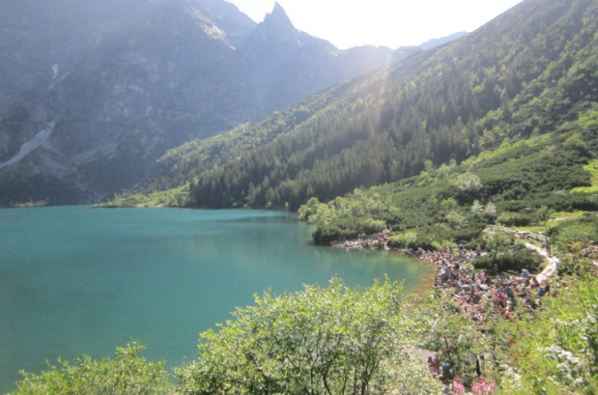
Więc , żeby zacząć od początku, cofnę się do ostatniego tygodnia lipca. Tatry to piękny region, a w nim Morskie Oko oraz Dolina Pięciu Stawów... 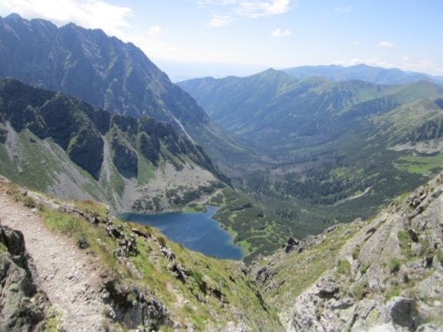

Co to za wakacje w górach bez tułaczki po

nich... Tak, więc podziwiałam widok z samego szczytu Świnicy - mającej 2301 m.n.p.m. oraz Szpiglasowego Wierchu - o wysokości 2172 m n.p.m. 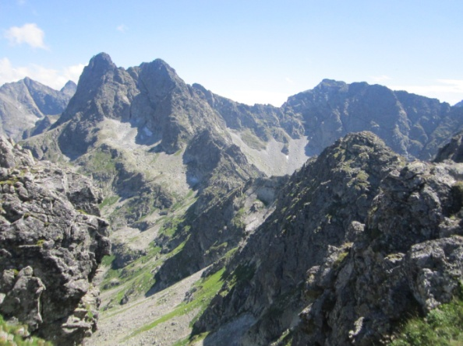 Po tak wyczerpujących wyprawach trzeba koniecznie odpocząć i w tym celu wybraliśmy się na Krupówki.
Jedynie na co mogłam narzekać – to pogoda. Deszczowe dni nie sprzyjają górskim wędrówkom, ale i na to znalazło się rozwiązanie. Zwiedziłam wtedy zamek w Niedzicy. Średniowieczna warownia znajduje się na prawym brzegu Jeziora Czorsztyńskiego, we wsi Niedzica-Zamek. Została wzniesiona najprawdopodobniej na początku XIV w. przez węgierskiego kolonizatora ziem granicznych -Rykolfa Berzeviczego ze Strążek lub jego brata Jana. Zamek był miejscem realizacji zdjęć, m.in. do seriali telewizyjnych takich jak Janosik oraz Wakacje z duchami. Tak minęło mi kilka dni w cudownych polskich górach. Mam nadzieję, że kiedyś tam wrócę …
Weronika K. , kl. II a

W tym roku na trasie moich wakacyj- nych podróży znalazło się prześliczne mia- sto, jakim jest Sopot. Wraz z Gdynią i Gdań- skiem tworzy Trójmiasto – region należy do najchętniej odwiedzanych przez turystów miejsc nad Bałtykiem. Jedną z największych atrakcji miasta jest najdłuższe nad Morzem Bałtyckim molo, po którym spacerowałam w ciepłe, letnie popołudnie. Widoki są wspaniałe.
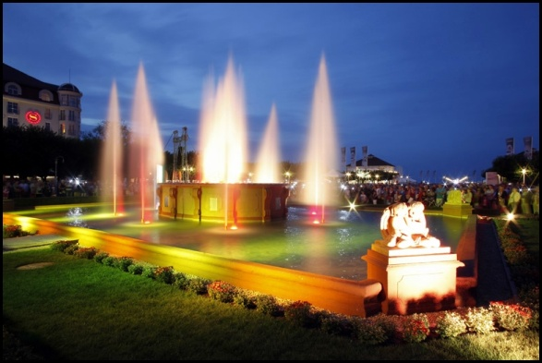

Będąc w Sopocie, warto odwiedzić również Operę Leśną. Można tam spotkać kogoś znanego lub trafić na próbę przed koncertem.
Przy ul. Bohaterów Monte Cassino znajduje się Krzywy Domek, który jest już nie tylko symbolem miasta, ale i współczesnej

architektury.
Wieczorem spacerowałam po sopockim Rynku, z którego rozciąga się przepiękny widok na morze. Szum fal słychać było tam wyśmienicie.
Myślę, że te wakacje zostaną w mojej pamięci na długo…chętnie wybrałabym się tam jeszcze raz.
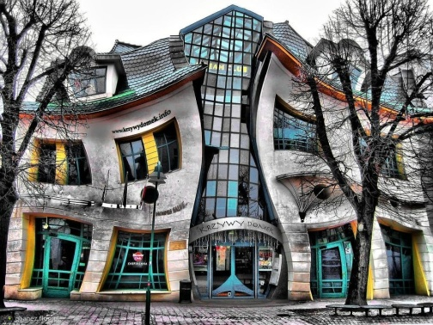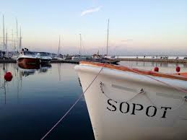
Wiktoria W., kl. II a

Wieczorem po zakończeniu roku szkolnego wyjechałam do mojej przyjaciółki, która mieszka w Tarnówce, niedaleko Kłodawy. Obie bardzo długo czekałyśmy na tę chwilę. Nie spodziewałam sie zbyt miłego pobytu, bo co można robić na wsi? Szybko jednak zmieniłam zdanie. Na początku pomagałyśmy jej dziadkom w gospodarstwie, czasem opiekowałyśmy się jej siostrą, a wieczorami chodziłyśmy na długie spacery, słuchając naszej wakacyjnej piosenki. Przy okazji zwiedziłam niewielki kościół p.w. św. Dominika w Bierzwiennej, remizę oraz Szkołę Podstawową w Bierzwiennej, do której kiedyś uczęszczała Natalia. W niedzielę udałyśmy się na mały pokaz samochodów, o ile można to tak nazwać. Po kilku dniach wróciłam do domu. Jednak nie na długo... Na początku sierpnia znów znalazłam się u Natalii i było jeszcze lepiej niż za pierwszym razem. Wieczorem spacery, nieudana jazda na rolkach. Raz wybrałyśmy się na rowerach do Kłodawy. Często kąpałyśmy się w basenie, najlepsza była bitwa na wodę. Ostatniego dnia poszłyśmy na odpust - karuzele, wata, biżuteria- było naprawdę super!
Klaudia K., kl. II b

W S Z K O L E
„WYPRAWA-POPRAWA” – SPRZĄTANIE ŚWIATA 2015

W sobotę, 19 września 2015, wzorem lat ubiegłych, nasza szkoła włączyła się w akcję Sprzątanie Świata 2015-Polska. Hasło tegorocznej edycji brzmiało "Wyprawa-poprawa". Ten dzień uczniowie, którym nie jest obojętny wygląd naszej okolicy, spędzili w Leśnictwie Rogóźno, gdzie pod opieką pań: J. Sypniewskiej, R. Wróblewskiej, K. Osińskiej i E. Pawlak sprzątali okoliczny las. Duże zainteresowanie uczestników wzbudziła prelekcja pana leśniczego – A. Rudniaka na temat miejscowej fauny i flory. Akcja zakończyła się wspólnym ogniskiem, w czasie którego nastąpił bardzo ważny moment - zostało złożone przyrzeczenie harcerskie przez sześciu nowych członków szkolnej drużyny. (red.)

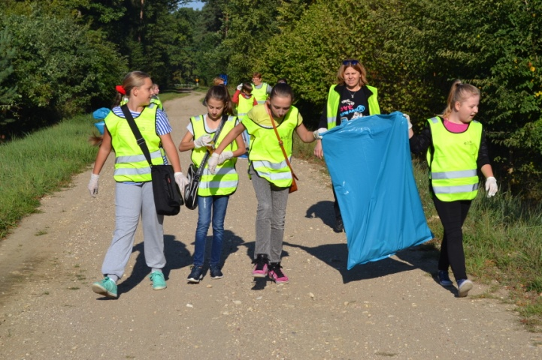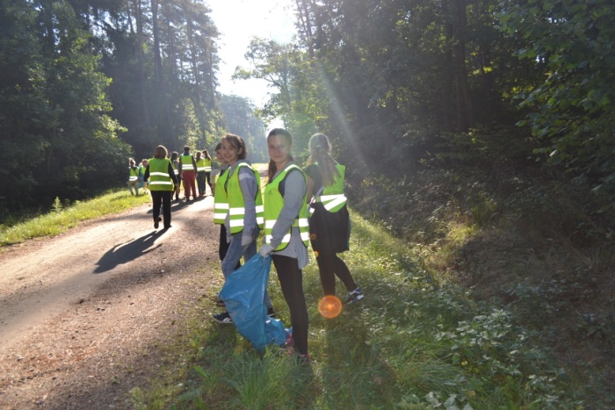

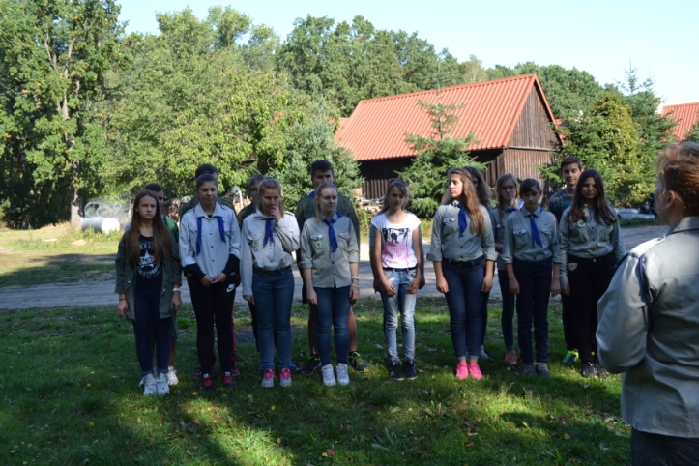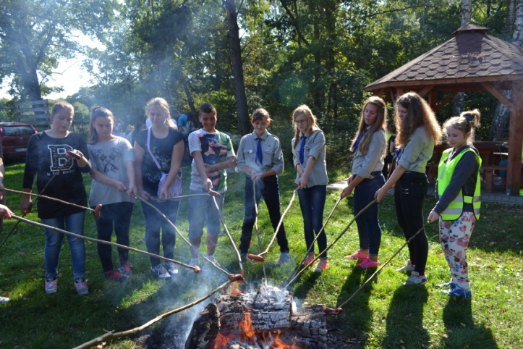
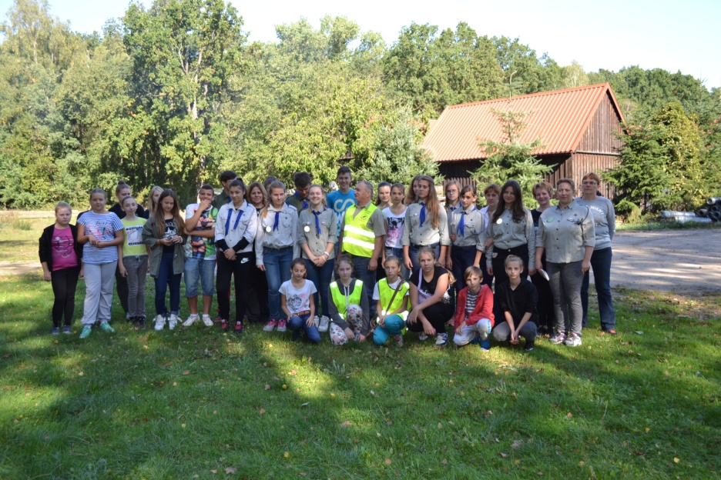

SAMORZĄD UCZNIOWSKI

W środę 23 września odbyły się wybory do Samorządu Uczniowskiego, a oto ich wyniki:
Szkoła Podstawowa klasy 4-6
- Osińska Aleksandra
- Dopierała Adam
- Borzenda Rafał
- Kubiak Norbert
- Szymańska Julia
Opiekun: p. A. Krawiecka
Gimnazjum:
- Woźniak Zuzanna
- Mikołajewska Izabela
- Andrzejczak Konrad
- Gawryszewski Michał
- Konopińska Weronika
Opiekun: p. Z. Mójta
MIĘDZY NAMI KOBIETKAMI

We wrześniu dziewczęta z klas V i VI wzięły udział w programie profilaktycznym „Między nami kobietkami". Przeprowadzona prelekcja dotyczyła problemów okresu dojrzewania. Nasze koleżanki otrzymały praktyczne wskazówki, jak sobie radzić w trudnych dla kobiet sytuacjach. Zadając pytania, mogły rozwiać swoje wątpliwości, dotyczące dręczących je spraw. (W. W.)
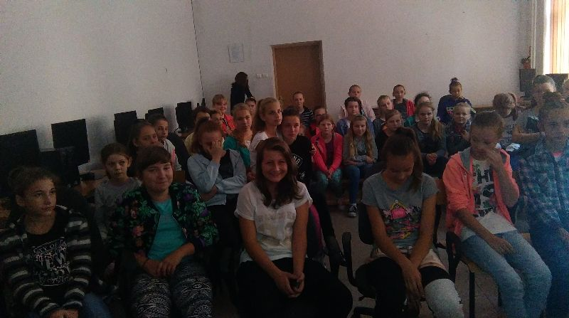
Bajkowa galeria…z holu klas I - III

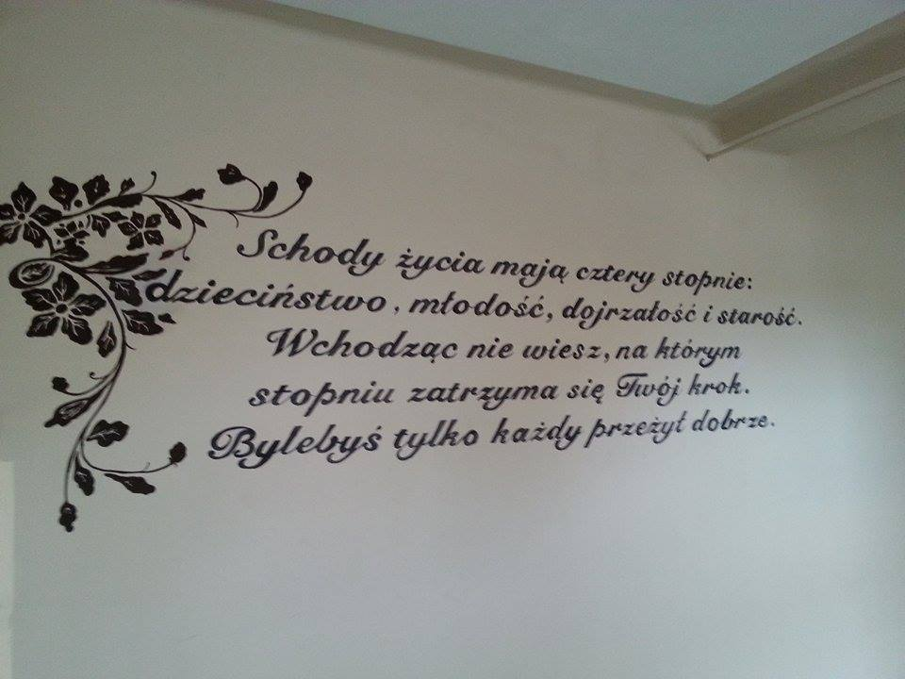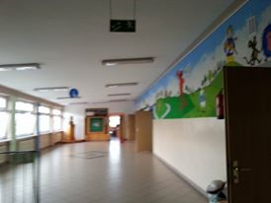
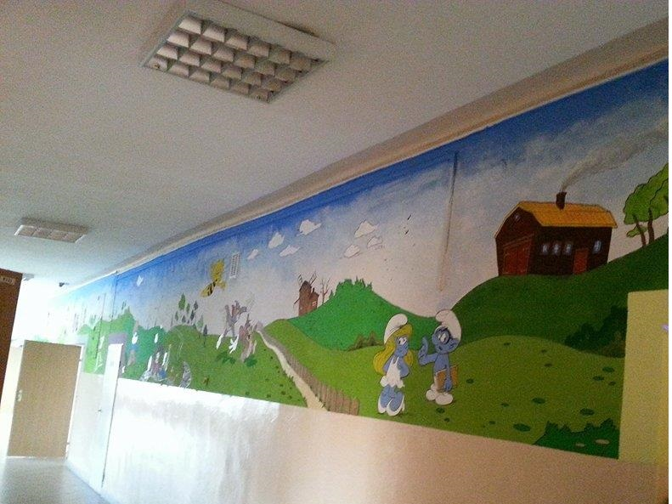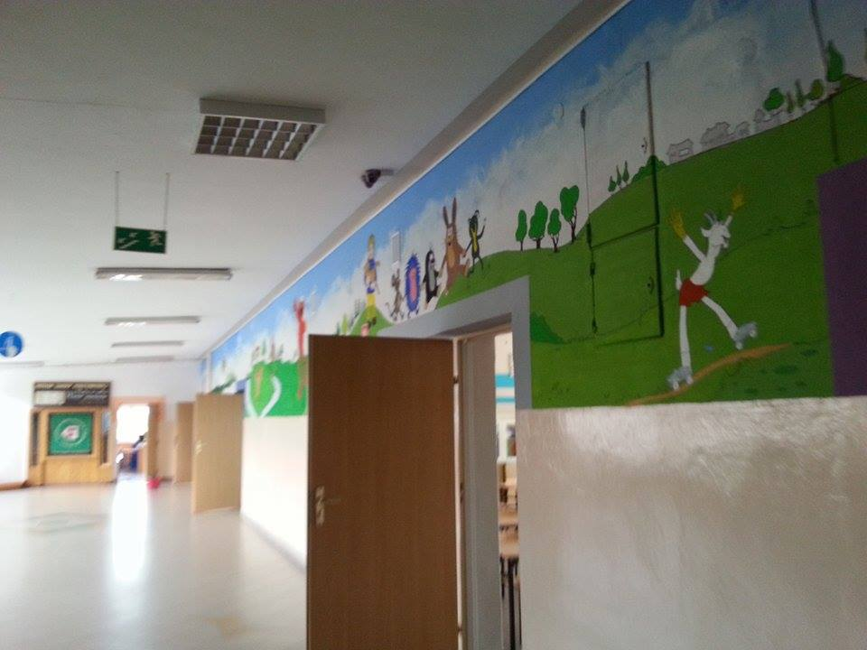

BIEGI PRZEŁAJOWE

24 września 2015 r. odbyły się Sztafetowe Mistrzostwa Powiatu Kolskiego. Zawody, jak co roku, zostały zorganizowane w Przedczu. Na początku każda z przybyłych szkół zapoznała się z trasą biegu. Następnie pan E. Dereszewski przywitał wszystkich serdecznie i rozpoczęły się zawody. Jako pierwsi zmierzyli się uczniowie szkół podstawowych, wśród których znalazła się również sztafeta z Przedcza. Nasi młodzi biegacze walczyli dzielnie. Nawet przez jedną zmianę prowadzili. Następnie na starcie stanęli gimnazjaliści. Nasze koleżanki pokazały na co je stać i obroniły tytuł mistrzowski zdobyty rok wcześniej. Chłopcy uklasowali się na piątym miejscu. Rywalizacja o najwyższe podium rozegrała się między uczniami z Koła i Grzegorzewa.
Trzymamy kciuki za nasze zawodniczki i ich sukces na Mistrzostwach Wielkopolski, które odbędą się 13 października.

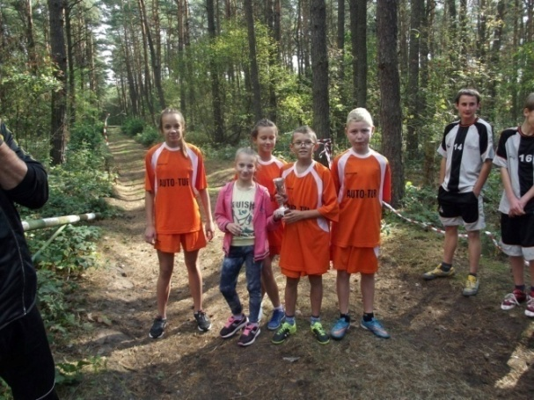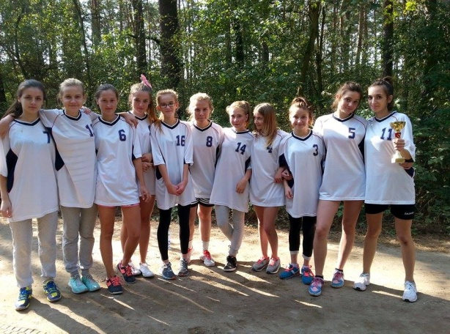

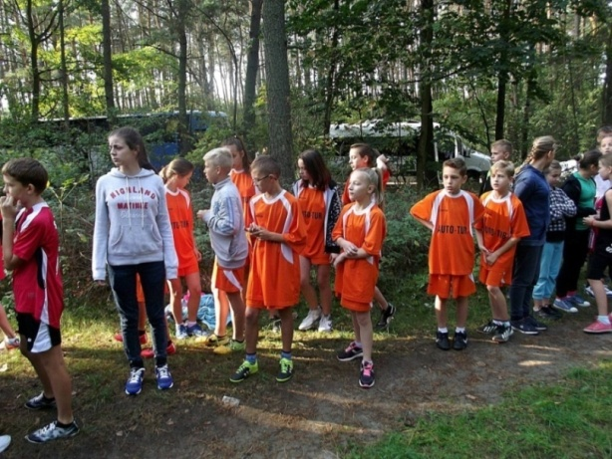
SPOD UCZNIOWSKIEGO PIÓRA…wiersz wolny

Hubert Rybiński
„I tylko cenię…”

Serce.
Rozkołatane. Żyjące?
Idea gwałtownym ogniem rozbłysła.
Szybkim chłodem zgasła.
Niczym promyk zimowego słońca.
Bóg
na niebie
patrzy,
nie mówi
nic.
Moja Idea,
jasne światło jutrzenki,
zgasło.
Nagle.
Zostawiła mnie
Pustego.
Bez celu.
Tylko jedwabna ciemność nocy
okrywa mnie całego.
Tylko ona słyszy słowa,
które miałaś słyszeć Ty.
Moja Ideo.
Byłaś nieodłączna
jak pieśń słowika
Teraz
Nie znaczysz już
nic.
A ja czekam
Na nową myśl
Niczym natchnienie od
Boga.

……………………………………………………………………………………………………………………………………………………….
Maciej Osiński
„Życie”

Życie jest często
wyboistą, krętą drogą,
prowadzącą pod górę,
pełna kamieni i głazów.

Czasem jesteśmy podobni do Syzyfa.

Usiądź,
na największym kamieniu.

Odpocznij,
nie pędź na oślep.

Pomyśl,
jak ubodzy są ludzie
nie mający przyjaciół.

Bądź jak głaz
wobec nienawiści.

I zbuduj sobie
coś pięknego
z kamieni rzucanych Ci wprost pod nogi.

……………………………………………………………………………………………………………

Róża Bełkowska
„Szczęście”

Czymże jest szczęście?
Czy to wymarzona praca?
Być może.
W XXI wieku liczą się tylko pieniądze.
Modne ubrania, telefony.
Lecz czy to one są najważniejsze?
Skądże.
To wszystko jest ulotne.
Szczęście to branie od życia tego, co najważniejsze.

Często zamykamy się w własnym świecie.
Tracimy przyjaciół, miłość, rodzinę.
To, co jest prawdziwym źródłem szczęścia.
Wszystko po to, by mieć pieniądze.
Tylko po co?
One nas nie przytulą.
Nie powiedzą nam czułego słowa.
I nie otrą łez.
W końcu to zrozumiemy.
To, że brakuje nam bliskości.

Ten nie zna szczęścia,
kto prawdziwie nie kocha.
Odwzajemnione uczucie bez kłamstw.
Tylko bezgraniczna miłość.
Ona daje prawdziwą radość.
Rozumienie się bez słów.
Życie z kimś,
kto samym uśmiechem
poprawia nam humor.
To druga część naszej duszy.
Takiej miłości nawet śmierć nie rozdzieli.
Nigdy

Przyjaciele.
Wyłącznie prawdziwi.
Są w stanie zaryzykować.
Wszystko.
Nawet swoim kosztem.
Narażając siebie.
Przyjaciel zawsze pomoże.
Zrozumie wszystko.
Bez zbędnych tłumaczeń. Zawsze.
Żadna odległość nie jest przeszkodą.

Szczęście to rodzina.
Rodzice, rodzeństwo, kuzyni.
Bezinteresowność sama w sobie.

Prawdziwe szczęście dają nam inni ludzie.
Nie uciekajmy od nich i czerpmy z życia.
Ile możemy.
Nie wiadomo, jak długo będziemy je mieć.
Szanujmy, kochajmy i głośno się śmiejmy.
Ryzykujmy, by czuć,
że żyjemy naprawdę.

WARTO WIEDZIEĆ, ŻE…

ORTOGRAFIA

Pisownia nazw mieszkańców
Wielką literą zapisujemy:
- Nazwy mieszkańców części świata, np. Europejczyk, Azjata, Australijka,
- Nazwy hipotetycznych mieszkańców planet, np. Marsjanin,
- Nazwy mieszkańców krajów, np. Polak, Anglik, Szwedka,
- Nazwy członków narodów, ras i szczepów, np. Żyd(członek narodu), Murzyn (człowiek rasy czarnej), Papuas, Metys (Indianin z domieszką krwi białej), Słowianin, Masaj; ale małą literą: żyd(wyznawca judaizmu), murzyn (ktoś bardzo opalony; ktoś wykonujący za kogoś jakąś pracę),
- Nazwy mieszkańców terenów geograficznych, np. Ślązak, Kaszub, Alzatczyk, Kujawiak (mieszkaniec Kujaw),
Małą literą zapisujemy:
- Nazwy mieszkańców miast, osiedli wsi, np. przedeczanin, londyńczyk.
INTERPUNKCJA

Przed: że, aby, jeśli, iż, Przecinek znika, gdy w zdaniu tkwi:
Bo, albowiem, więc, ponieważ, ani, bądź, oraz, lub, albo, czy, ni.
Znaczek zrób, przecinek pisz, I maleńkiego także się boi,
A opuścić się go nie waż. więc obok niego raczej nie stoi.
To nie taka trudna rzecz,
Pisz przecinki mój kolego,
Przed: jeżeli, ale, lecz,
Kiedy, który, gdyż, dlatego.

PRZECZYTAJ, OBEJRZYJ, POSŁUCHAJ…

BIOGRAFIA

„Książkę tę dedykujemy Annie Błaszczykowskiej, bez miłości której nie byłoby jej syna Kuby. A także tym wszystkim, którzy nie przestraszyli się życia.” – takie słowa można przeczytać na samym początku książki o wspaniałym piłkarzu, cudownym ojcu i mężu. To człowiek, który wiele w życiu przeszedł, a mimo to dotarł bardzo daleko. Mowa o Jakubie Błaszczykowskim. Dla innych to po prostu zwykła biografia jakiegoś sportowca, dla mnie to książka, z której mogę czerpać naukę, siłę i chęć do życia. Sytuacje opisane w niej, oraz to, jak były kapitan reprezentacji Polski radził sobie z nimi, uświadamiają, że nie ma rzeczy niemożliwych. Pokazują ile człowiek jest wstanie przejść , jak czasami jest trudno, i że nie należy się poddawać, bo nigdy nie wiadomo, jakie szczęście czyha za rogiem. Współautorka książki Małgorzata Domagalik przeprowadzała wiele rozmów z osobami bliskimi dla pomocnika Fiorentiny, między innymi z Dawidem – jego bratem,
Jerzym Brzęczkiem – wujkiem , Felicją Brzęczek – ukochaną babcią Kuby, czy z osobami z piłkarskiego świata, np. byłym już trenerem Borussii Dortmund – Jurgenem Kloppem, czy kolegą z byłego klubu - Matsem Hummelsem. Według mnie książka ta ma ogromną wartość i koniecznie trzeba ją przeczytać. Myślę, że spokojnie można polecić ją nawet osobie nieinteresującej się sportem, gdyż ta biografia wybiega daleko poza piłkę nożną. (Ada M., kl. II a)

FILM

Ja, robot to film, który znalazł się na liście lektur tegorocznego Wojewódzkiego Konkursu Języka Polskiego dla uczniów gimnazjum. Amerykańska produkcja z gatunku science fiction miała swą premierę w 2004 roku. Reżysera obrazu - Alexa Proyasa, zainspirował cykl powieści i opowiadań o robotach autorstwa Isaaca Asimova. Akcja filmu rozgrywa się w Chicago w latach trzydziestych naszego wieku. Autor pokazuje życie ludzi, których nieodłącznymi towarzyszami są roboty. Maszyny potrafią gotować obiady i sprzątać, kierują samolotami, opiekują się dziećmi, zajęły nawet miejsce psów. Gdy pewnego dnia w niewyjaśnionych okolicznościach ginie profesor Alfred Lanning (James Cromwell), projektant nowej serii robotów i twórca praw robotyki, podejrzenie pada właśnie na jego wynalazki. Wyjaśnieniem zagadki zajmuje się detektyw Del Spooner (Will Smith), który jest człowiekiem sceptycznie podchodzącym do nowinek elektronicznych. Jak skończy się ta historia? Czy nowoczesne maszyny rzeczywiście wymknęły się spod kontroli i zagrażają gatunkowi ludzkiemu? Warto obejrzeć, aby się tego dowiedzieć. (Red.)

WARTO POCZYTAĆ

Epoka dwudziestolecia międzywojennego charakteryzuje się przemianami społecznymi i politycznymi. W tych czasach tworzyła pisarka Maria Pawlikowska —Jasnorzewska. Wniosła ona do polskiej poezji wspaniałe utwory, które charakteryzują się barwami i urokami świata, ale również żalem, cierpieniem i tęsknotą za ojczyzną. Wiersze Pawlikowskiej zachwycają lekkością i wdziękiem. Utwory Jasnorzewskiej, pomimo upływu czasu są nadal aktualne i godne szczegółowego zapoznania się z nimi. (Łukasz M. 3a)
…………………………………………………………………………………………………
Dla rozumu… Możesz coś zmienić , idź i zmień, a nie możesz, to idź i bierz przeszkodę. Tak brzmi jeden z utworów Marii Pawlikowskiej Jasnorzewskiej, sławnej pisarki międzywojnia. Głównym tematem twórczości artystki była miłość, którą przedstawiała w nowy bezpośredni i naturalny sposób. Najczęściej tworzyła miniatury, czyli krótkie utwory, zakończone zaskakującą puentą. Jednymi z bardziej znanych tomików, jakie wydała są Pocałunki oraz Różowa magia. W swoich wierszach przedstawiała sytuacje z życia zwykłych ludzi. Jej poezja jest łatwa w odbiorze, często wzrusza i nie nudzi. Dlatego zachęcam Was wszystkich do „konfrontacji” z utworami Pawlikowskiej. (xyz)

Redaktorzy numeru: Adrianna Mizerska, Weronika Kozerska, Martyna Parecka, Hubert Rybiński, Maciej Osiński, Róża Bełkowska, Wiktoria Witczak, Weronika Woźniak, Kacper Woźniak, Nina Więtczak, Klaudia Komorek, Łukasz M.
Opiekun koła dziennikarskiego: mgr Dorota Kupczyk

